主旨：學習心得報ＭＥＭＯ

說明：一.
- Ion Implant原理簡介
- 離子植入機主要系統簡介
- 各機型source介紹
- 各機型electrode介紹
二.
a. 機台PM流程(以GSD為例)
b. cryo regen
c. PM後復機
三.
a. wafer transfer(以GSD為例)
b. Ion gauge

四..
a. 故障排除

五. 總結

一.
a.Ion Implant原理介紹
半導體是一種導電能力介於導體和非導體之間的一種材料，其有一重要特性為其導電能力可藉由
添加物之摻雜而有所改變。而摻雜的方式主要有兩種：一是擴散法(Diffusion)，另一種則是離子植
入法(IonImplantation)。目前主要是用離子值入法來完成。離子是一種經離子化之分子或原子，且
帶有一定的電荷。在半導體的諸多應用科技中，電漿(Plasma)產生器是一種常見用以產生帶電荷粒
子及原子團的設備技術。而在離子植入的設備中，電漿被用來製造製程所要植入的離子。因離子帶
電荷，因此我們可以利用電場來加速離子的運動速度到我們所希望的程度，而且藉著磁場來改變離
子的運動方向。這三種基本的原理可以說是離子得以被製造、加速、並控制的三大要件。所謂的離
子植入法(Ion implantation)，是先將摻質離子化(Ionized)，而後藉由加速器之加速，將這些離子
化的摻質直接打入晶片裡來進行摻質之預置。而所預置之摻質濃度及分布，可經由離子束(Ion beam)
的電流大小及加速所獲得的能量來調整，使我們可以精確掌握摻質在晶片內濃度與分布。

b.離子植入機主要系統介紹
其設備主要部分有三(下圖為其內部各系統示意圖)
- 用以產生離子的離子源(Ion Source):將摻質氣體如PH3、AsH3、BF3注入arc chamber中，藉由通
過直流電的溫燈絲(Filament)釋放熱離化之電子撞擊chamber中的氣體分子使其離子化。在由萃取電
極(Extraction Electrode)的萃取引導chamber中之摻質離子。

- 用以分離主要摻質離子的質量分析器(Mass Analysis):主要是利用不同質量與不同帶電荷數的離子，
在經過磁場時因為電磁力的效應，會進行不同曲率的圓弧運動，質量較重的或是帶電荷較少的離子，因
在磁場中所進行的迴轉半徑較大，在經過分析器時，將撞擊分析器的外板;反之，原離子束內質量較輕
或帶電荷較高之離子，會撞擊分析器之內板，只有具備適當質量及帶電荷數的離子得以通過。透過質量
分析器，可選擇所須正確之離子。

- 用來加速離子的加速器(Accelerator):其主要是由幾組經串聯的加速電極所構成的。可將質量分析後
的離子經由加速電極產生電場來增加離子的速度使其俱備植入晶片時所需之能量。除了這三個主要部分外
，一般的離子直入機還包含具及離子束的聚焦器，幫助離子束對整片晶片進行植入的掃描裝置(scanner)
，及一些附屬氣體的供應設備、真空系統、和晶片的裝卸系統等。

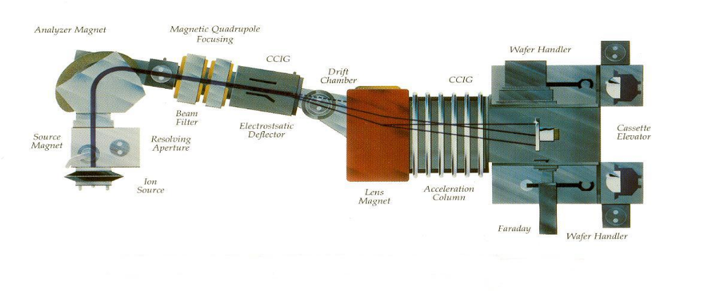
c.各機型Source介紹

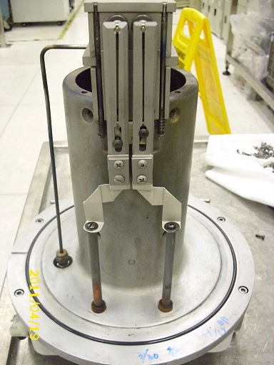
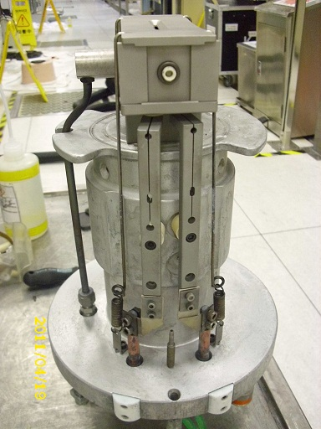

E500 VIISION

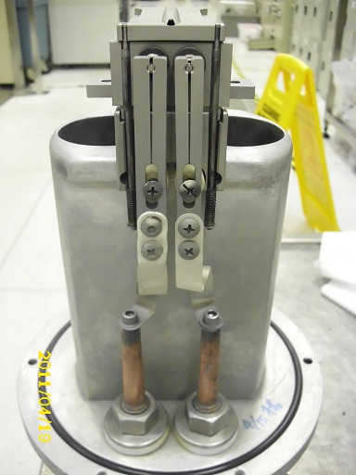
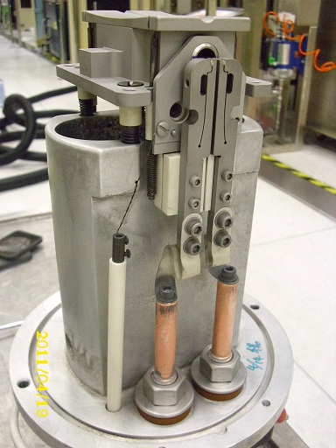

GSD-100型 GSD-200型

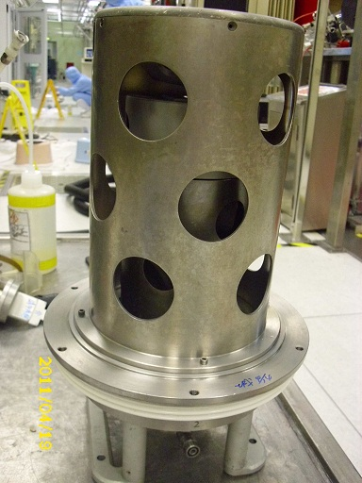

6200

d.各機型Electrode介紹

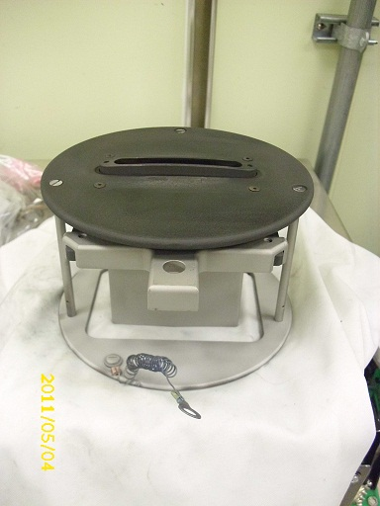
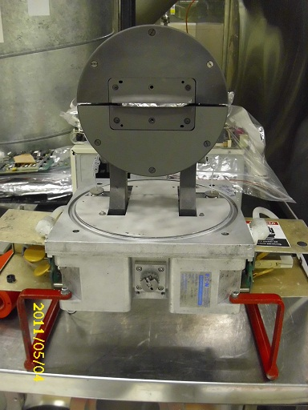

GSD-100 GSD-200
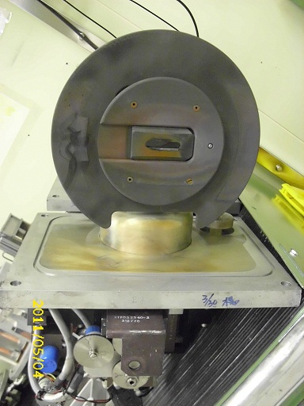

E500
二.
a.機台PM流程(以GSD為例)
PM之前確定機台endstation上沒有wafer，若有則手動將wafer先退出
1.將機台shutdown
Shutdown程序：
Species flow control set 0.00ccm → Gas off → Source filament current set 0.00A(慢慢降至0A，盡量不要一次set 0)
Extraction set 0.00KV → shutdown完後便可開始破真空
破真空：先將量測高度真空的ion gauge關閉(IG1)，以保護gauge，將isolation valve V1.V2先關掉，再來關掉cryo
pump p3 gauge(TC5)，之後分別將V5.V6.V7.V17.V18等valve關掉，然後turn off p1(turbo pump 畫面會顯示decel
減速直到停止會秀stopped)如下圖
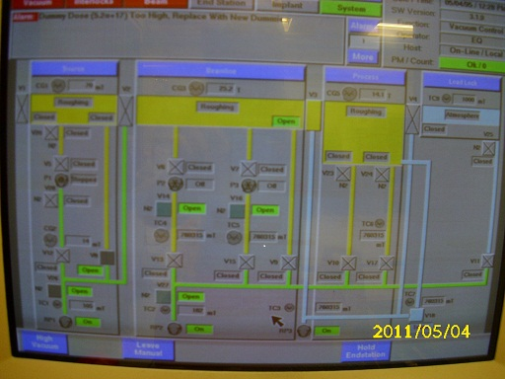

2.開N2 valve(V20)將N2通入 chamber，待IG1讀值升至300~400mT時將V20關閉，關掉V20同時將V8打開vent，
此purge動作需重覆並多做幾次，以確保chamber內已無殘餘氣體，purge完後使chamber內壓力達到大氣壓力
下即可開始做PM

3.先前準備工具：
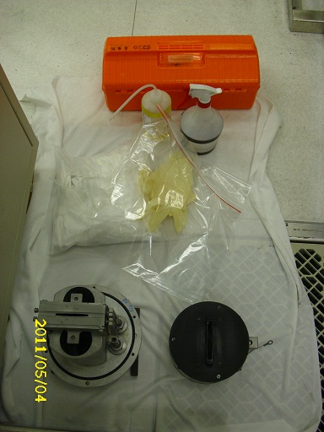
工具箱
IPA.雙氧水
小白布及防酸手套
待換之source and electrode
Low vacuum及source can

- 將source上之管路一一拆下後，再取下souce及electrode(source剛取下時溫度頗高，需置於工作台中待
其冷卻)，套上can後接上low vacuum，以雙氧水及IPA將bushing表面之coating擦拭乾淨，擦拭完後即可裝
上待換的source and electrode，最後再將管路接回即完成

5. High-Vacuum建立：
Source
打開source 之V8及beamline之V9 valve進行Roughing動作，
待IG1讀值為150mT以下，此時才可turn on turbo pump(p1)，開啟p1時須關閉V8並開啟V12 valve，turbo pump
才可啟動加速，待p1畫面顯示為normal時，則可開啟V5 valve，

Beamline
CG3讀值小於150mT時將V9關閉並開啟cryo pump(p2.p3)之valve(V6.V7)及V17 valve，最後將Isolation valve V2
開啟即完成High-vacuum之建立，PM至此始為完成

b.Cryo Regen
Cryo工作原理是利用低溫改變氣體的狀態，使氣體分子凝結且附著在其葉片上，由於cryo pump工作溫度
非常低約為10~15K左右(約為攝氏溫度零下260度左右)，而regen在於將N2通入cryo pump中升溫，藉由溫度
的提升使其附著在pump葉片上的coating物脫落再將其抽出
步驟:
1.將cryo pump之valve V6和V7 關閉
2.將cryo pump P2.P3 turn off，開啟N2 valve(V14及V16)通入N2，此時溫度會漸漸回升
3.待其升溫至100多K時，turn N2 heater on
4.升溫至295~300K左右可開始做purge動作，purge示意圖如下
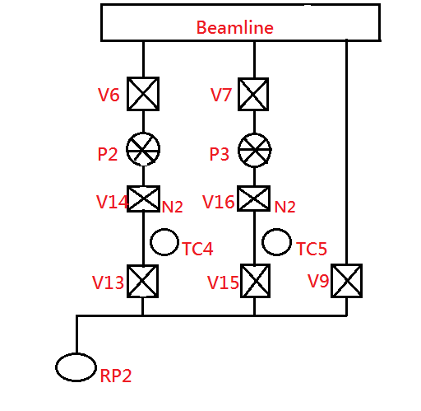
(a)
V14.V15 open and V13.V16 close
(b)
V13.V16 open and V14.V15 close
上述(a).(b)在purge時交互替換
Purge數次之後觀察TC4和TC5 gauge讀值是否回回升(回升需在50
mT以內)，若會快速回升或回升值大於50mT則再繼續purge動作，
若不會回升表regen完成，此時可turn on P2.P3使其將溫至10~15K
左右(大概需費時2~3小時)始算完成

c.PM後復機
目的:調機主要是調beam current的大小，將beam current調至程式所需之大小
步驟:
- 於beam畫面左下角，先turn control power on 再 turn source power on，此時filament，arc，magnet及suppression
均會顯示on的狀態
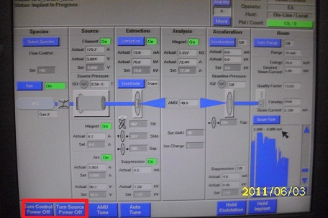

2. 開始加 filament voltage , set為 1V 後 actual 值應不會起來，之後慢慢增加其電壓(1->2->3->4->5V)不
可一次設定太高以免縮短燈絲壽命，最高可加到5V，此時觀察其 filament actual current 值約會達200A
左右
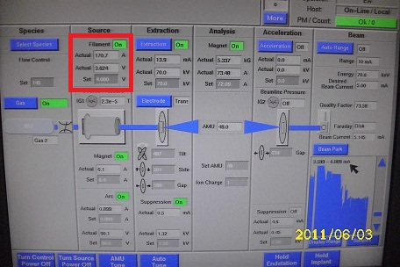
3. ARC/A設定值為:1 ARC/V設定值為:AS/P-60Kev B/BF2-90Kev
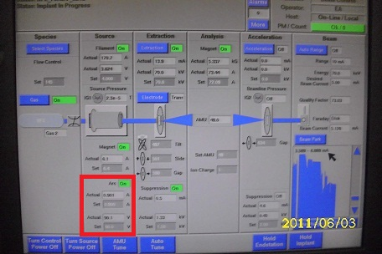

4. suppression:設定1.8Kev(此電壓為加在electrode上之一負電壓，目的為將arc中的正離子牽引出來)
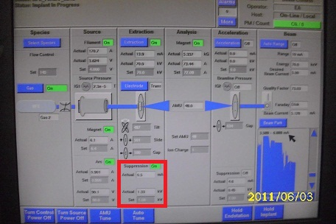
- 設定extraction voltage:extraction為前段，最大可設置70Kev
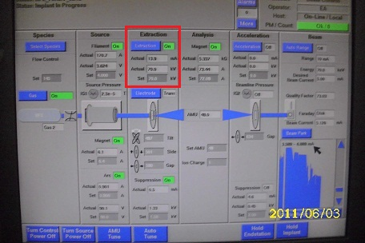

6. 設定AMU:AS為75，P為31，B為11，BF2為49，設定完AMU後點選左下方之AMU tune機台會自動
調出最佳AMU
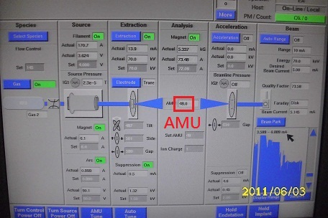

7. 設定三軸(GSD-1.2.5)，GSD-4(只有gap軸)
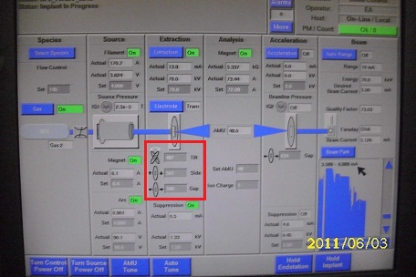
8. 設定magnet current:(其可對萃取出來的正離子束進行壓縮，使其集中)
9. 微調上述之各項參數，使其beam current達最大或使其達至程式需求

三.
a.wafer transfer(以GSD為例)
1.wafers in vacuum cassette to disk(disk has no wafers)
CWR/Open/Down/Bwd/off → Arm起始位置
Arm : chuck seq.(chuck close 且位置在backward and down並抓取wafer)
↓
Arm : up and disk chuck(arm在up且已在disk位置)
↓
Holder : center pos. and chuck open(holder至center準備接wafer)
↓
Holder : chuck close(已接取wafer)
↓
Arm : chuck open(放開wafer)
↓
Holder : back pos.(退回back位置，arm才能縮回)
↓
Arm : cass release(arm退回至cassette)
↓
Holder : forward pos.(holder前進至pad)
↓
Clamp : clamp(接取holder上的wafer)
↓
Holder : chuck open and back pos.(放開wafer且退回backward位置)

2.wafers in disk to vacuum cassette
CWR/Open/Down/Bwd/off → Arm起始位置
Arm : disk release(arm由cassette移至disk)
↓
Arm : forward(arm前進至pad)
↓
Arm : chuck close(接取pad上的wafer)
↓
Clamp : umclamp(放開wafer)
↓
Arm : backward and cass chuck(arm退後並退回至cassette)
↓
Arm : down and release seq.(arm回到起始位置)

b.Ion gauge
原理:其原理是以燈絲加熱，使其發射電子，而將氣體游離，管內含兩根鎢絲或一根含釷的鎢絲，前者
精確度較高，但暴露空氣易燃而燒壞，後者則較耐用，離子計又稱為游離計，熱燈絲釋放出電子後被
加速後，與氣體分子碰撞，並將其游離，正離子被集極(collector)吸引，造成的電流大小與分子數目成
正比，當電流越高就代表氣體分子越多，真空值也就越差，藉由電流之量測可作為壓力之指示．除了兩
組燈絲外，還有條螺旋狀的金屬線，稱之為柵極(grid)，Ion gauge是使用於hi-vacuum，因此真空至少在
10*-3以下方可使用，否則燈絲易燒毀，當其使用一段時間後，其內面玻璃及grid,collector,filament便有一
層金屬coating物，此時可將其拆下已Ｈ2O2清洗，再以air gun吹乾即可
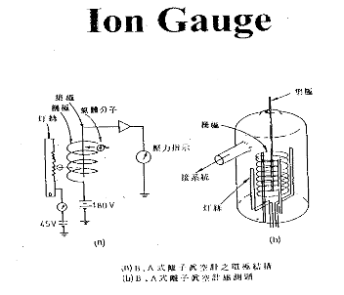

四.
a.故障排除
當機處理流程(6200)
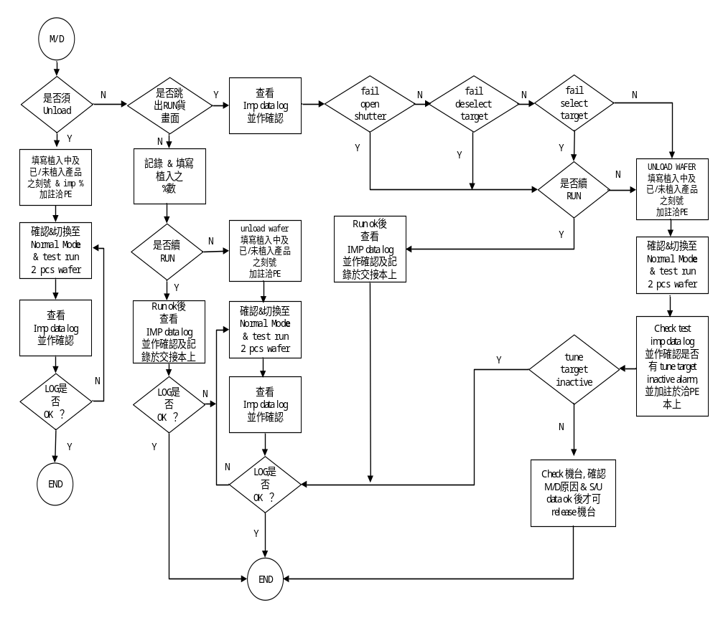

當機處理流程(GSD)
傳送
Beam
System
P.T.C
等M/D
核對
Mapping
& IMP Log &
Alarm Lod是否
與現況相符
Y
可否
Resume
Y
問題解決
Y
N
填寫當機紀錄本
EQ續run.已run.未run.無wafer..等&Release機台
N
N
Unload
Wafer?
Power
Shut down
N
N
可處理&
問題解決?
填寫當機紀錄本,在Unload wafer
前,先依現況把wafer刻號填寫完
成(已run.未run.植入中%),以防因
為做Unload動作後,wafer狀態改
變,造成填寫交接錯誤&wafer需洽
PE check
Y
Y
可Unload
Wafer?
N
Disk chiller off 30分鐘後,Vent chamber,用吸筆取下wafer&洽PE check
處理&解決問題後,視當
機原因決定是否要加測
測機程式,否則測Particle即可,OK後Release機台
&後續追蹤wafer狀況
Y
Y
N

當機處理流程(VIISION&E500)
M/D

填寫植入
之%數
填寫已/未植入之片數
加註傳送中

Unload
填寫已/未植入產品之刻號
加註請EA調機

Unload
查看
IMP date log
並做確認

查看
IMP date log
並做確認
N
N
N
是否Unload
是否植入
填寫已/未植入
產品刻號
Y
N
是否重上
Y
N

加註重上
是否續run
Y
是否續run
Y
Y

加註請EA調機
填寫植入中及
已/未植入產品
之刻號
加註洽PE

END

五.總結
到新唐已經將近五個月了，從一開始對Implant的一無所知，經過這些日子以來的學習，
從認識Implant的基本原理，機台構造與保養，到現在的故障排除，雖然不能說完全了解
，但基本的以及該懂的，我想都能夠跟上該有的進度，但我覺得跟學長們的差距始終很
大，從拿值班手機開始，當接到機台有狀況的時候，一心只想著趕快將機況處理好，而
總是忽略是什麼原因造成機台當機，星期六值班時，VIISION發生DI water level太低的狀況
，當時只想著加水就好，直到阿倫學長說要check是不是機台有漏水，打開門才發現真的是
漏水才導致水位不足的現象，找到原因，才能真的解決問題，有些事情不能只看表面，而
我總是只看表面，少了細心，阿倫學長又讓我學到一件事，不僅在處理機況上，待人處事
更是如此

